3.3 日食 同步练习 教科版 六年级科学下册
一、填空题
1．如图，在民间传说中，日食被称为“天狗食日”或“天狗吞日”，它只会发生在农历__________，“天狗”实际上是__________。
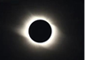
2．在日食模拟实验中，手电筒代表太阳，地球仪代表__________，乒乓球代表__________。
3．金星运行到__________与地球之间，恰巧三者排成一条直线时，就会出现__________天象。
4．月亮在围绕地球运动的同时，也被地球携带着绕__________公转。
5．日食或月食发生时，太阳、__________和__________三者正好处在一条__________上，当__________运动到地球和太阳中间时，__________会挡住太阳射向地球的光，于是在地球上处于影子中的人会观察到__________食。
二、选择题
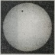
6．如图所示的天文现象叫做“金星凌日”。我们在地球上看到太阳前面有一小黑点在移动，那其实是金星。从三球位置关系分析，下面天文现象与“金星凌日”的原理最为相似的是（ ）。
A．日食 B．月食
C．月相 D．以上都不是
7．以下有可能产生日食的是（ ）。
A．太阳——月球——地球 B．太阳——地球——月球
C．地球——太阳——月球 D．地球——金星——太阳
8．古代用“天狗食日”来描述日食，“天狗”实际上是（ ）。
A．彗星 B．地球 C．月球 D．哮天犬
9．日食与月球的运动有关。日食这一天，太阳、月球和地球三者间的位置是（ ）。
A．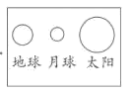 B．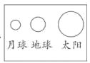 C．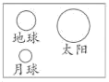
10．我们用小球代表月球、手电筒代表太阳来研究日食形成原因，这种实验称为（ ）。
A．观察实验 B．对比实验
C．经典实验 D．模拟实验
11．我们知道日食是月球挡住了太阳发出的光。在模拟实验中，月球与地球间怎样的位置及距离关系容易出现日食现象（ ）。
A．地球、月球、太阳在一条直线上，且月球距离地球稍近时
B．地球、月球、太阳在一条直线上，且月球距离地球稍远时
C．地球、月球、太阳不用在同一条直线上，但月球距离地球要稍近些
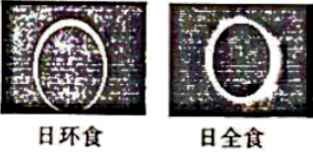
12．下面是“日环食”和“日全食”的照片。发生“日环食”的时候与发生“日全食”的时候相比，地月距离更近的是（ ）。
A．“日环食”
B．“日全食”
C．地月距离不变
13．如果要观察日食，我们可以采用的方法是（ ）。（多选题）
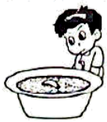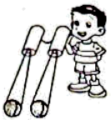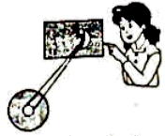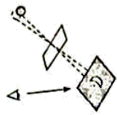
A．墨水倒影法 B．望远镜投影法 C．小孔成像法 D．滤光片观察法
14．根据日食发生的几个特点，你觉得以下推测合理的是（ ）。
A．挡住太阳的星球一定比太阳大，不然不能完全挡住太阳光
B．挡住太阳的星球形状是球体。 C．挡住太阳的星球最有可能是地球。
15．下面观察日食的方法中，最科学的是（ ）。
A．用肉眼观测 B．用望远镜直接观测
C．用装有滤光镜的望远镜观测
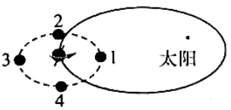
16．下图是太阳、地球和月球的相对位置（简图，三者比例与实际不符），其中数字表示月球绕地球运动时的不同位置。当月球在（ ）位置时，地球上的人可能会看到日食。
A．1
B．2或4
C．3
17．下列关于日食的说法正确的是（ ）。
A．日食就是月球挡住了太阳发出的光 B．日食主要是由于地球绕太阳公转形成的
C．日环食和日全食的形成其实就是近大远小的道理，其中日环食对应的是近大，日全食对应的是远小
三、判断题
18．当发生日食时，月球离地球越近，此时越有可能出现日全食。( )
19．月食有月全食、月环食、月偏食三种。( )
20．日食和金星凌日的原理相似，都是光沿直线传播。( )
21．当月球运行到太阳和地球之间的某个位置时，太阳的光会被月球挡住，我们从地球上就能观测到日食。( )
22．月球的质量和体积远远小于太阳，所以月球不能遮挡住太阳。( )
23．月球只挡住了太阳的中心部分，在月球周围还露出一部分太阳时，出现的是日环食现象。( )
四、简答题
24．在模拟实验中，我们观察到日食现象了吗？月球处于远近不同的位置时，看到的现象有何不同？

25．我们知道，在太阳的引力作用下，太阳系中的天体都在围绕太阳运行。月亮在绕着地球运动的同时，也被地球携带着绕太阳公转。在运行过程中，天体之间有时会发生一些有趣的天文现象，比如日食。我们观察过日食吗？知道日食是怎么发生的吗？

五、实验题
小明在课堂上探究了日食形成实验，请根据所学知识完成下列题目。
26．在蓝色圆形纸片A上打一个小孔，是为了____________。
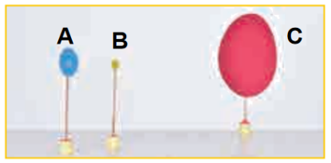
27．2020年6月21日，我国境内出现了近10年来唯一一次全程的日环食，那天应该是农历的__________。
28．通过这个实验，我们发现古人说的“天狗食日”中的“天狗”其实就是__________。
29．金星凌日是指行星经过日面时，在地球上可以看到金星像一个小黑点一样在太阳表面缓慢移动。从地球上观测，除金星外，下列行星也可能发生凌日现象的是（ ）。
A．水星 B．土星 C．火星 D．哈雷彗星
30．请解释日食是如何发生的：_____________________________________。

模拟日食实验。
31．如图，在这一实验中，电灯当作_________，一半被涂黑的皮球当作_________，甲同学的头当作_________。
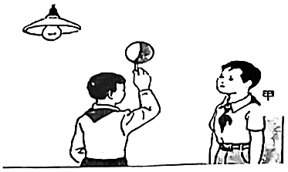
32．如果甲同学的眼睛和皮球、电灯三者都成一条直线，甲同学应该看不到_________，此时模拟发生日食现象。日食可以分为日全食、_________和日环食。
33．如果图中的甲同学的左眼正好看到日全食，右眼可能看到_________。
A．日全食 B．日环食 C．日偏食
34．小明在研究太阳系时，发现“金星凌日”现象发生的原理与日食相似，发生“金星凌日”现象时，图中金星的位置应在_______处。
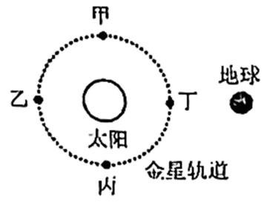
35．你认为是否会出现类似于日全食的现象，请说明理由。______________________。
六、综合题
观察下面“地球、月球公转轨道图”，完成下列题目。
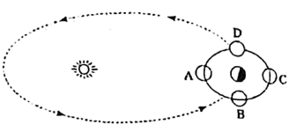
36．月球由C处出发，经过D、A、B，然后回到C处，所需时间约为_________。月球围绕地球公转形成了( )。
A．昼夜交替 B．月相变化 C．四季变化
37．当月球在A时，时间为农历________，可能发生________天文现象，当晚的月相是________（选填“新月”、“上弦月”、“满月”、或“下玄月”）
38．中秋节这天月球应该运行到位置_________（填上图中字母），这天可能发生_______天文现象。
39．下列关于月球的说法，正确的时（ ）。
A．宇航员在月球上也可以像在地球上一样面对面交流
B．月全食、月偏食和月环食现象都可能出现
C．月球围绕地球沿自西向东的方向运动
宇宙奥秘的探索
学习了宇宙知识后，小军通过看课外书、实地观察等方式继续学习。
40．如图是太阳系示意图，图中表示地球的是_______（填字母）；表示水星的是_______（填字母）。带有光环的F是_______（填名称），体积最大的E是_______ （填名称）。我国的探测器已在地球以外着陆进行过探测的是_______（填字母）。
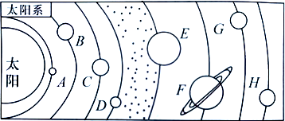
41．在持续观察过程中，小军分别看到了以下月相：
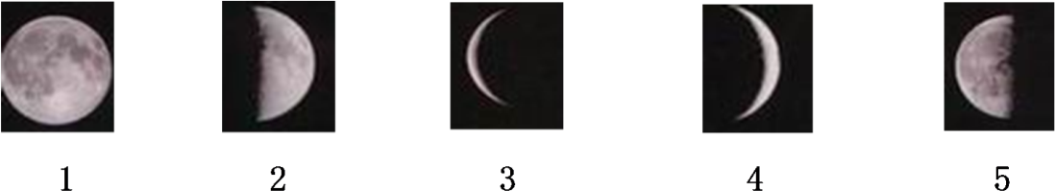
根据月相变化规律，上面五张月相图从农历的月初到月末依次出现的是（ ）。
A．3 5 1 2 4 B．3 5 1 4 2
C．4 2 1 5 3 D．4 2 1 3 5
42．一天晚上，小军观察到了红月亮。这种天文现象是_______。
43．发生红月亮当晚，月球运行到了示意图中的（ ）位置。
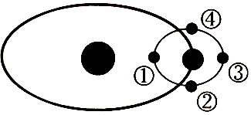
A．① B．② C．③ D．④

参考答案
1． 初一 月球
2． 地球 月球
3． 太阳 金星凌日
4．太阳
5． 月球 地球 直线 月球 月球 日
6．A
7．A
8．C
9．A
10．D
11．A
12．B
13．ABCD
14．B
15．C
16．A
17．A
18．√
19．×
20．√
21．√
22．×
23．√
24．答：在模拟实验中，我们观察到了日食现象。月球处于远处时，无法挡住全部太阳的表面，可以看到环形太阳，形成日环食。月球处于近处时，月球可以挡住整个太阳，这时在地球上只能看到月球，形成日全食。
25．答：当月球运行到太阳和地球之间的时候，月球会部分或全部挡住太阳光，我们从地球上就能观察到日食。当太阳、地球、月球三者在同一条直线上，太阳光沿直线传播时会被不透明的月球挡住，月球的黑影就会落在地球上，从而形成日食。此时在黑影范围内的人们看不见太阳或只能看到一部分太阳。
26．更好的处于同一条直线 27．初一 28．月球 29．A 30．月球运动到太阳和地球中间，如果三者正好处在一条直线时，月球就会挡住太阳射向地球的光，月球身后的黑影正好落到地球上，这时发生日食现象
31． 太阳 月球 地球上的观察者 32． 电灯 日偏食 33．C 34．丁 35．不会，因为金星与地球的距离远，体积不够大
36． 一个月 B 37． 初一 日食 新月 38． C 月食 39．C
40． C A 土星 木星 D 41．C 42．月食 43．C

